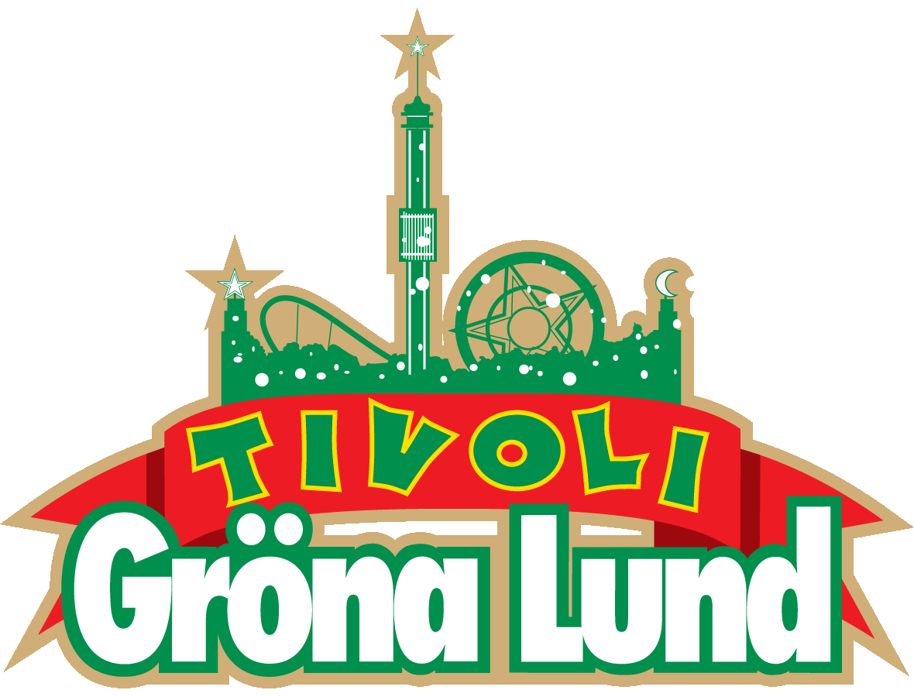
Pressmeddelande 2019-04-12

DANIEL KANE OCH PETTSON & FINDUS – NYA BARNSHOWER PÅ GRÖNA LUND
Nu kan vi presentera ytterligare två barnshower till Gröna Lunds Lilla Scen. I sommar kommer hela familjen kunna fascineras av Daniel Kanes magi och Pettson & Findus tokigheter.

Daniel Kane
Daniel Kane slog igenom i Talang på TV4 och tillhör den nya generationens magikern och illusionister. I sin fartfyllda show ”Impossible” bjuder han på magi med eld, aror och tankeläsning tillsammans med skön humor som funkar för alla åldrar. Showen är två gånger om dagen, kl. 13.00 och kl. 15.00, mellan den 3-30 juni på Gröna Lunds Lilla Scen.

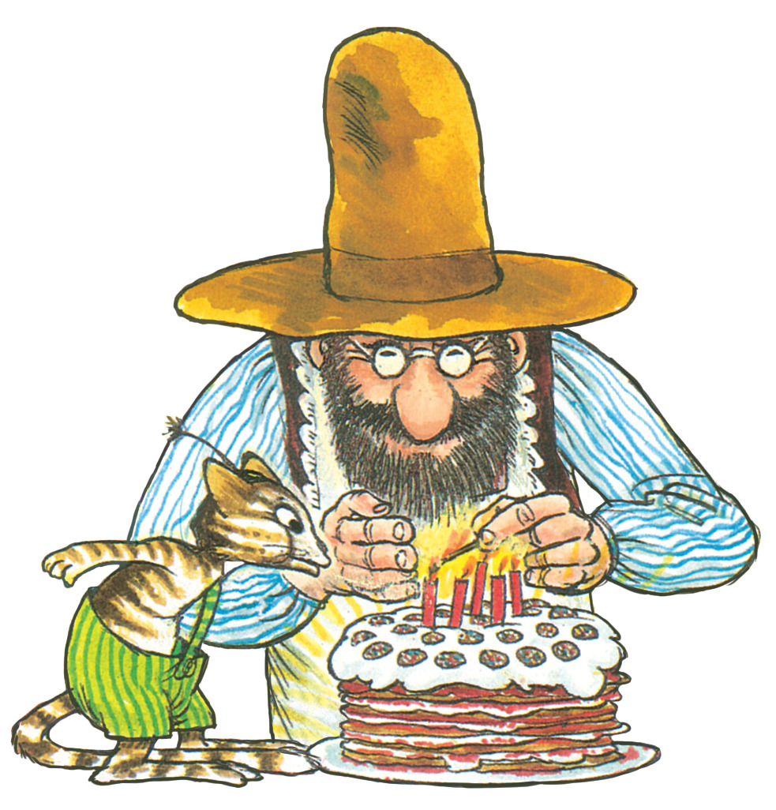
Pettson & Findus

Pettson & Findus är bästa vänner och den här dagen ska dom prova på att baka pannkakstårta - Findus favorit! Men som vi alla vet kan ju katter vara väldigt nyfikna av sig. Vad händer egentligen om man diskar skålen med pannkakssmet, medan det fortfarande är smet i? Det vill Findus väldigt gärna veta. Denna nyskrivna barnshow spelas två gånger om dagen, kl. 13.00 och kl. 15.00 (när Gröna Lund öppnar kl. 12.00 eller tidigare), mellan den 27 april- 2 juni och kommer sedan tillbaka igen den 24 augusti-15 september på Gröna Lunds Lilla Scen.
Skådespelare: Jörgen Sjöberg (Pettson), Hanna Göland (Findus)
Regi: Catherine Fallenius
Manus: Carolina Lybeck-Nørgaard, fritt efter Sven Nordqvist
Producenter: ActStockholm och Showagent
Licensägare: Sven Nordqvist
Agent: R & B Licensing AB

För mer information kontakta Annika Troselius, Informationschef på telefon 0708-580050 eller e-mail annika.troselius@gronalund.com. För pressbilder besök Gröna Lunds bildbank www.bilder.gronalund.com

